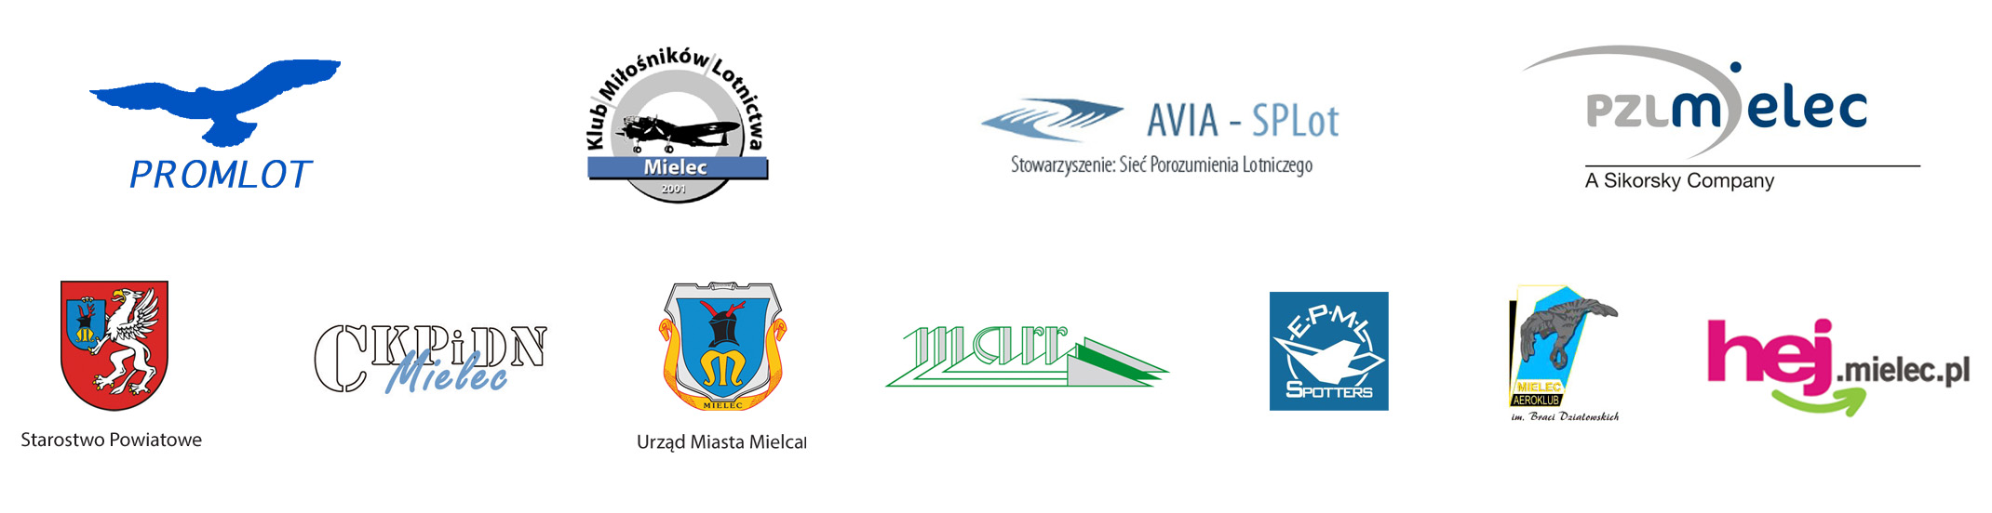

Mielec, … lipiec 2013 r.

Szanowni Państwo,

Dzięki inicjatywie i współdziałaniu wyżej przedstawionych firm, urzędów i organizacji zostało ustanowione lokalne wyróżnienie „DEDAL”
Dotychczasowa historia miasta Mielca i regionu pokazuje, że ich rozwój następował dzięki lotnictwu, dzięki przemysłowi lotniczemu i jednostkom gospodarczym z nim związanych. Ten rozwój był możliwy dzięki konkretnym ludziom, którzy bardzo często są nadal nieznani, poza wąską grupą swoich współpracowników.

Wyróżnieniem DEDAL zamierzamy usatysfakcjonować te jednostki, dzięki którym rozwijał się przemysł, zostały zdobywane nowe rynki zbytu, powstawały nowe miejsca pracy, poprawiał się poziom wiedzy i życia mieszkańców. Wyróżnieniem obejmujemy również młodzież, która w dobie powszechnego Internetu może ukierunkować swoje pasje na tworzenie innowacji lotniczych i kosmicznych, podnosząc rangę regionu nie tylko w kraju.
Pragniemy, aby to wyróżnienie było przyznawane corocznie a pierwsze już podczas III Spotkań Lotniczych Pokoleń w końcu sierpnia b.r.
Zasady, regulamin i forma wniosku jest dostępna na stronie internetowej: www.tmzm.mielec.pl, www.epmlspotters.pl, www.hejmielec.pl

Jednocześnie dla utworzenia funduszu wyróżnienia DEDAL prosimy o wpłaty na podane specjalne konto w organizacji pożytku publicznego FOPPM - załącznik 1. Darczyńcy będą prezentowani podczas wręczania wyróżnień DEDAL, a głównego wyróżnienia będzie dokonywał największy Darczyńca

Za Kapitułę wyróżnienia DEDAL

Z. Klonowski J. Roguz K. Szaniawski

Załącznik 1:
Formularz wpłat na konto wyróżnienia DEDAL

